铜梁人民医院
氧气流量计改造方案

一、项目概况

1、流量计老化问题
在医疗设备体系中，氧气流量计扮演着极为关键的角色。然而，随着使用年限的增长，氧气流量计出现了明显的老化问题。目前医院所使用的氧气流量计大多已经服役多年，绝大部分十年前安装投入使用的。

2、读数不准确
氧气流量计使用时间较长导致读数不准确，读数错误会影响氧气的合理分配和成本控制。医院需要根据各个科室的实际需求来分配氧气供应量，如果流量计读数不准确，可能会导致某些科室氧气供应过剩，而另一些科室氧气供应不足。从成本角度考虑，氧气的浪费或者不合理分配都会增加医院的运营成本。
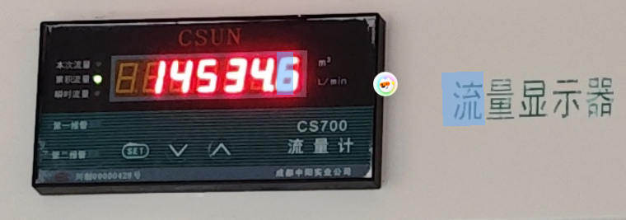

二、改造需求（工程量详见预算报告）
1、氧气站房（共计3台120m³/h氧气流量计）
预计在氧气站房分气缸三路进气口各安装1台120m³/h的氧气流量计；

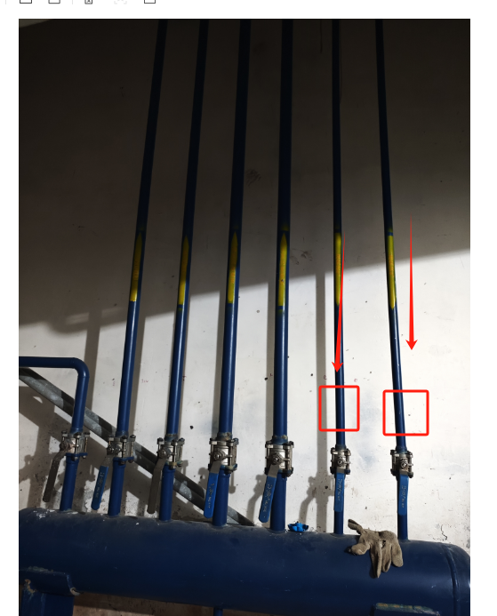 | 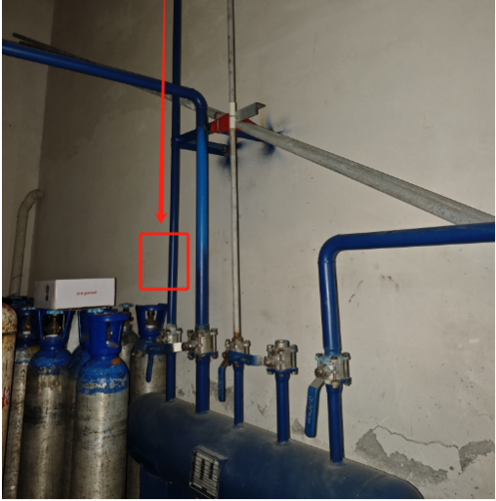

- 普通病区（共计26台300L/min的氧气流量计）
病区的流量调节装置是重点改造对象，各病区氧气流量计都存在不同程度老旧、读数不准确等情况；预计每个区域更换1台300L/min的氧气流量计。
- 特殊区域（共计3台400L/min的氧气流量计）
特殊区域（ICU、手术区等）对氧气的需求相对补交大，即流量计量相对就比较重要，预计每个特殊区域安装1台400L/min氧气流量计
4、氧气流量计需求
所有更换的氧气流量计均配置RS485通讯模块；
5、监控模块
每个区域流量计均接485通讯从新布线至值班室，所有区域布线至总控室，在总控室安装控制器；
四、施工周期
施工周期：30日历内完成安装调试及交付
- 验收
项目验收是确保氧气流量计改造项目达到预期目标的关键环节；验收流程主要包括初步检查、功能测试、性能评估以及文档审查等步骤。
由施工方组织院方进行现场验收。检查完无故障即验收合格，方可交付投入使用。

